Šolsko leto 2003/2004

KAZALO

I. UVOD - 3 -
II. Pridelava hrane - 4 -
Pomanjkanje hrane - 5 -
III. Razlike med razvitimi in nerazvitimi državami - 6 -
Pomoč državam v razvoju - 7 -
IV. Nekaj zanimivih dejstev: - 8 -
V. VIRI - 9 -
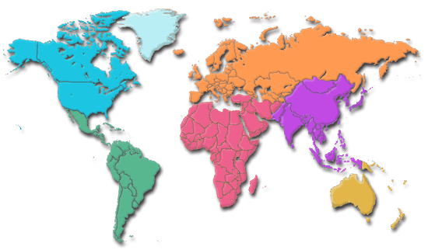

UVOD

Naš sveti pesti veliko različnih problemov, ki se z naraščanjem prebivalstva in naglo povečujočem razkoraku med bogatimi in revnimi nič ne manjšajo, ampak postajajo z dneva v dan večji. Na žalost pa se niti razvitejše države ne potrudijo preveč, da bi to situacijo ublažile, saj jim je dejansko tako bolje. Ni jim treba zapravljati sredstva za pomoč in še dostop do trgov s poceni delovno silo imajo. Kar pa seveda še daleč ni dober izgovor za ne izboljšanje situacije. Problemov je veliko, a najbolj pereča sta razlika med bogatimi in revnimi ter seveda pomanjkanje hrane. V tem referatu bom poskušal izpostaviti najpomembnejše ter tudi navesti možne rešitve ali pa vsaj ublažitev teh problemov.
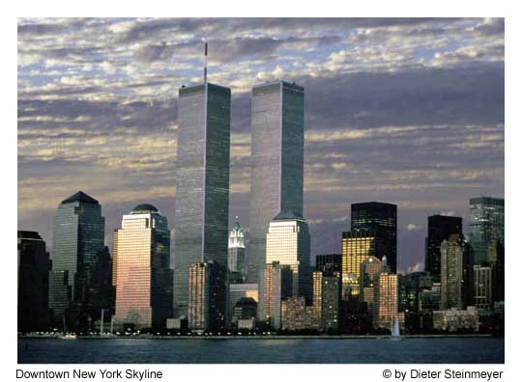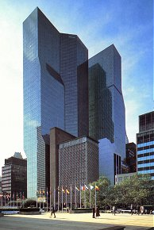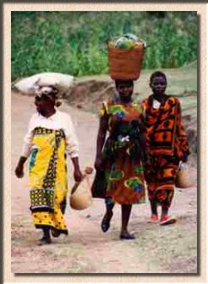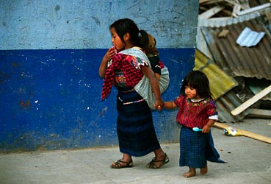

Pridelava hrane

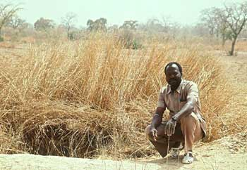Ni vsaka pokrajina primerna za življenje ljudi. Zato so se ljudje naseljevali na tista območja kjer so pogoji za življenje ugodni, ter tja kjer imajo priložnost za pridelavo hrane. Življenjski prostor je ravno ta prostor, kjer živijo ljudje. Zadnja leta se pa prebivalstvo zelo naglo povečuje (t.i. demografska eksplozija prebivalstva) in s se začne pomanjkanje prostora za življenje. Prav tako se zaradi povečevanja površin, potrebnih za življenje zmanjšujejo kmetijska območja, to pa s sabo potegne tudi problem pomanjkanja hrane. Obdelovalne površine se glede na količino prebivalstva zmanjšujejo (z 0,24 ha leta 1950 na 0,18 ha leta 1980), hektarski donos pa se je zaradi ekstenzivne pridelave v državah tretjega sveta komaj kaj povečal. To lahko rešimo na dva načina: povečamo obdelovalne površine ali pa povečamo donos na trenutnih. Na žalost noben način ni preveč primeren, saj je za uveljavitev enega ali drugega potrebno veliko denarja, katerega problematične države nimajo.
Če hočemo povečati obdelovalne površine tja, kjer to do sedaj ni možno moramo imeti tehnologijo ki to omogoča (npr. namakalne naprave, izsuševanje močvirij) ali pa moramo narediti velik poseg v naravo (npr. izsekat gozd). Za tisto prvo, kot je rečeno ni denarja, medtem ko pa bi druga možnost preveč prizadela naravo in tudi sprožila cel plaz novih problemov. Naslednji problem je to, da so kmetijska območja raztresena po večih različnih področjih, moderna obdelovalna tehnika pa je prilagojena razmeram zmerno toplega pasu in tako slabo deluje ali pa sploh ne na območjih drugih toplotnih pasov. Širjenje tako zahteva veliko raziskav, katere izvajajo v ZDA, Kanadi in Rusiji, ter tudi v okviru Združenih narodov.
Če pa hočemo povečati hektarski donos pa spet rabimo nove tehnologije, ki to omogočajo. To so vzgoja novih rastlin, ki imajo večji donos ter so odpornejše na različne vplive, vzreja živine katera da več mesa ali pa preprosto spremenijo kulturo ki raste tam, tako da jo zamenjajo z neko ki lažje raste v tistem podnebju in tako da večji dohodek. V tem delu se nekaj že premika, saj je pridelava riža v Indiji od leta 1950 narasla za 350%, površina pa samo za 40 %.

Pomanjkanje hrane
Ironično je, da precejšen del prebivalstva v razvitih državah živi v izobilju ter dejansko umirajo od bolezni povezanih s pretiranim prehranjevanjem, medtem ko pa 500 milijonov ljudi v deželah v razvoju živi v pomanjkanju in lakoti. Od desetih ljudi na svetu so štirje 'normalni', dva a predebela, trije imajo pomanjkljivo prehrano, eden pa strada. Če to ni zaskrbljujoč podatek, potem ne vem kaj je. Za to ne moremo kriviti splošnega pomanjkanja hrane na svetu, saj je dejansko skupne količine hrane za 7% preveč. Kako lahko pride to take situacije? Še eno dejstvo pa je, da se ravno v državah, kjer je največ lakote tudi največ ljudi ukvarja s kmetijstvom. Tako je v državah v razvoju ta odstotek okoli 50 – 80%, v razvitih državah pa pod 10%. Razlogi za ravno obratno situacijo, kot bi po logiki morala biti, so različni.
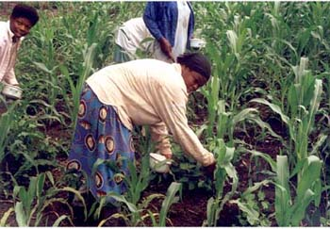Prvi je absolutno prenizki hektarski donos. Dalo bi se ga povečati s prijemi, kot sem jih napisal zgoraj, toda problem je da za njih ali ni denarja, ali pa ni interesa. Prev tako nekatere države usmerjajo svoje kmetijstvo v izvoz, namesto da bi poskrbele za svoje lastne ljudi. Izvažajo tudi pridelke kmetijske pridelke, čeprav jih v sami državi zelo primanjkuje. Tudi hektarski donosi na velikih posestvih niso veliki, še več, ponavadi so celo manjši od tistih na majhnih kmetijah. Tako tudi ni nobenega dolgoročnega interesa in se tudi zemlja ne obdeluje intenzivno. Pa še domača cena hrane je tako nizka da se kmetom sploh ne splača pridelovati.
Razvite države so takim poskušale pomagati s pomočjo v hrani, toda kot so ugotovile je to situacijo samo poslabšalo. Kmetijstvo je nazadovalo in tako je država postajala vedno bolj odvisna od mednarodne pomoči in ne manj kot bi moralo biti.
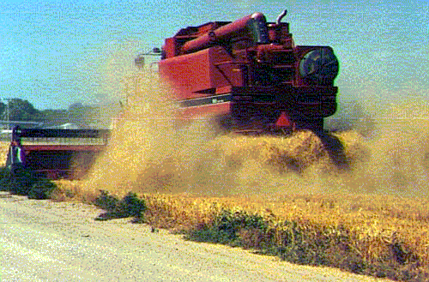Potem še pa uvažajo cenejšo tujo hrano, domači kmetje pa tako počasi, a vztrajno propadajo. Tla se uničujejo z intenzivno pridelavo monokultur, kar sčasoma pripelje do popolnega uničenja.
Pomagalo bi tudi če bi zmanjšali količino živine, saj je je preveč glede na naravne pogoje in le-ta da manj hrane kot poljedelske kulture na isti površini. Kritični dejavnik pa je tudi družbeni sistem teh držav. Majhna vlada ima v rokah popolnoma vso oblast tudi gospodarstvo. Problem pa je, da jih prav nič ne briga za normalne ljudi, kaj šele za interese cele države, ampak v glavnem gledajo samo za svojo korist. Tako korupcija sploh ni nič presenetljivega. Sploh ni presenetljivo da država ne deluje tako kot bi morala. Na srečo se situacija počasi popravlja, toda dalo bi se še narediti marsikaj.
Zaradi lakote pa se je veliko strokovnjakov odločilo raziskovat, koliko ljudi bi dejansko lahko naš planet preživel. Sicer si niso bili edini, toda sedaj menijo da bi lahko zemlja preživela približno 36 milijard ljudi. Za tako številko bi morali v vseh državah povečati donos hrane za 50%, ter tudi le-to boljše razporediti. Potrebne donose so že dosegli v ZDA in zahodni Evropi.

Za povzetek pa še seznam ukrepov, ki bi jih morali sprejeti, da bi odpravili lakoto:
- začeti razvijati intenzivno kmetijstvo tudi v manj razvitih državah
- spodbujati ter razvijati kulture, ki imajo večji hektarski donos in so bolj odporne
- pametneje razporejati pridelano hrano
- povečati proizvodnjo umetnih gnojil
- povečati finančno pomoč državam v razvoju za razvoj kmetijstva
- upočasniti rast prebivalstva ali ga celo ustaviti

Razlike med razvitimi in nerazvitimi državami

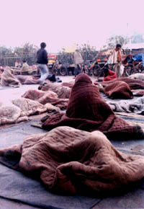Svet se vedno bolj razvija, postaja vedno bolj tehnološko razvit ter sprejema ukrepe za izboljšanje stanja vseh ljudi. A kljub vsemu temu razvoju je revnih, bolnih, brez doma ter nepismenih več kot kdajkoli v zgodovini človeštva. Razlike med bogatimi se naglo povečujejo. Bogate države se zelo hitro razvijajo, znanost razvija nove tehnologije, delovna sila se počasi sprošča. Zelo se razvija terciarni sektor.

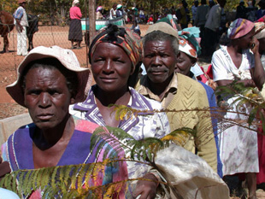Države v razvoju pa imajo ogromno težav. Ljudi je vedno več, količina hrane pa se ne povečuje enako hitro. Industrija je v najboljšem primeru predelovalna. Bruto domači proizvod je nizek in tudi raste zelo počasi. Šolstvo je še v zgodnjih povojih, sposobnih kadrov ni. Tudi če se gredo ti prebivalci držav šolat v druge države, se redkokdaj vrnejo. Standard v takih šolah je nizek, učiteljev je malo ker jih ne morejo izšolati. Potem še pa pogosto uporabljajo zgradbe šole za vse druge namene poleg, kar še dodatno ovira učenje. Pa še ljudje ne razumejo kakšen pomen ima za njih izobrazba, zato se njim ne zdi smotrno da bi jih pošiljali k pouku in jih raje uporabijo za npr. delo na polju.

Vse to ima za posledico zelo počasen razvoj šolstva ter s tem tudi zelo počasen razvoj države.
Brez pomoči pa se taki situaciji skoraj ne da uiti. Revne države so ujete v takem krogu revščine, iz katere je težko pobegniti. Pri tem potrebujejo pomoč drugih držav, toda na pravilen način, drugače se lahko položaj samo še poslabša.

Pomoč državam v razvoju
Za namen pomoči državam v razvoju imajo v razvitih državah posebne vladne organe. Ti organizirajo vso pomoč, ki jo države v razvoju prejmejo, skrbijo za izobraževanje ter zdravstveno pomoč. Razvite države dajejo precej sredstev nerazvitim.
Giblje se med 0,25 in 0.99% BDP-ja. To je sicer malo manj kot je priporočila OZN, ampak je še vedno veliko boljše kot nič.
Mnenja ali se sploh splača nuditi državam v razvoju pomoč ali ne so še vedno zelo deljena.
Argumenti za:
- pomoč skrbi za krepitev miru – revščina je vzrok konfliktom
- pomoč poveča ugled države, ki jo daje
- s sprejeto pomočjo si lahko država pozneje sama pomaga
- pomoč daje delo ter zaslužek
- gospodarska pomoč omogoča nove trgovske partnerje

Seveda pa ni vse zlato, kar se sveti in tudi proti pomoči je precej argumentov. Naj jih navedem:
- z gospodarsko pomočjo se država še bolj zadolži
- s pomočjo lahko uresničijo projekte, ki so v korist vladi, ne pa ljudem
- s pomočjo podpiramo nesposobne vlade
- pomoč samo spodbuja rast prebivalstva
- mnogo pomoči gre v vojaške namene
- pomoč poraja nove potrebeKot je razvidno obstajajo tako argumenti za nudenje pomoči, kot argumenti proti njej. Zato moramo zelo premisliti preden kar tako vržemo stran denar ter sredstva za pomoč. Pomoč mora biti učinkovita in tudi moramo biti prepričani, da bo dosegla pravi namen in bo pravilno porabljena. Pomoč mora biti predvsem usmerjena k postavljanju držav na lastne noge in ne plačevanju za njihovo lenobo in nesposobnost.

Nekaj zanimivih dejstev:

  - Polovica sveta – skoraj 3 milijarde ljudi – živi z manj kot 2 $ (400 SIT) na dan

  - Bruto domači proizvod 48 najrevnejših držav skupaj je manjši kot bogastvo treh najbogatejših ljudi na svetu

  - Skoraj milijarda ljudi se v 21. stoletju ne zna podpisati ali prebrati knjige

  - 20 % populacije v razvitih narodih porabi 86% svetovnih izdelkov

  - Povečevanje razlike med bogatimi in revnimi državami:

Leto | Razlika med razvitimi in nerazvitimi
1820 | 3 proti 1
1913 | 11 proti 1
1950 | 35 proti 1
1973 | 44 proti 1
1992 | 72 proti 1

  - 50 milijonov najbogatejših ljudi v ZDA zasluži toliko kot 2.3 milijarde revnih
  - Več kot polovica ljudi iz Zambije ne doživi svojega 40 rojstnega dneva

VIRI

Slavko Brinovec, et. al.: Regionalna geografija sveta 2, Založba Mladinska knjiga, Ljubljana, 2002
Janez Stanovnik: Problemi sodobnega sveta, Cankarjeva založba, Ljubljana, 1963

Internetni viri:
http://reference.allrefer.com/country-guide-study/india/india139.html - India Crop output, 2002
http://www.newint.org/issue225/simply.htm - WORLD FOOD: people, plants & politics, 2003
http://www.globalissues.org/TradeRelated/Poverty.asp - Poverty facts and stats, 2003
http://www.unac.org/learn/wrld/starvation.htm - Global issues about starvation, 2003
http://www.nationmaster.com – World stats, 2003

